PROGETTO ERASMUS+ KA2 “OUTSIDE”
FINAL MEETING
16-17 MARZO 2023, WIESME( Beauraing) and BRUXELLES

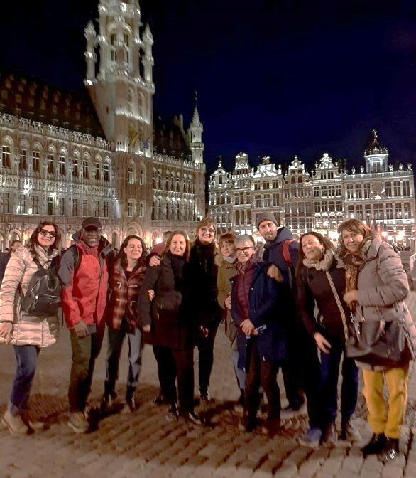
Il progetto Erasmus+KA2 “ OUTSIDE ” è giunto a conclusione. L’Istituto di Istruzione “E. Fermi” di Catanzaro ha partecipato al Transnational Meeting finale tenutosi a Bruxelles in Belgio dal 16 al 17 marzo 2023 con la partecipazione di tre docenti del nostro Liceo , le prof.sse Maria Prospero, Giovanna Valeo e Francesca Nicotera. Ai lavori finali coordinati dalla scuola belga “Arbre ” e dal partner tecnico “Quest”, hanno preso parte pure i rappresentanti delle scuole e i partner tecnici provenienti da Croazia, Lituania e Regno Unito.

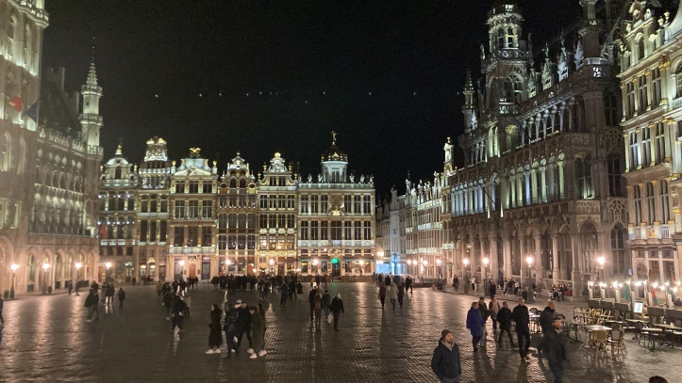

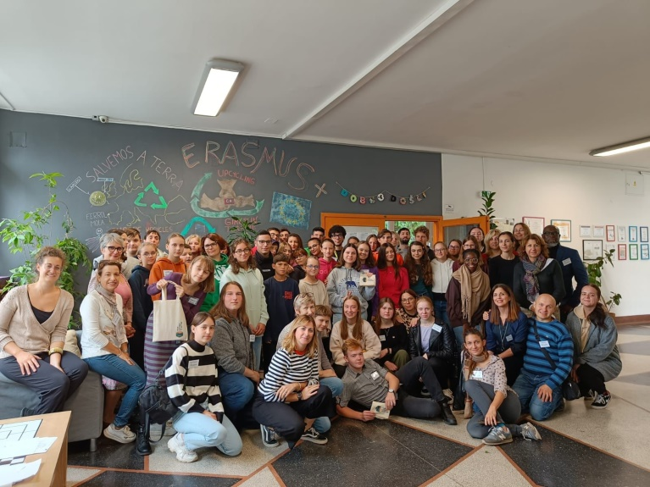
Questa avventura ha avuto inizio a novembre del 2020, in piena pandemia, e il Kick-off meeting che si sarebbe dovuto svolgere a Catanzaro in presenza con i paesi partner si è svolto rigorosamente online. A Zagabria (Croazia) si è tenuto lo scambio di studenti e docenti nel corso dei tre anni della durata del progetto, con attività organizzate dalla scuola ospitante e il confronto con i colleghi europei, creando reti tra scuole e realtà attive nel campo della promozione ambientale.

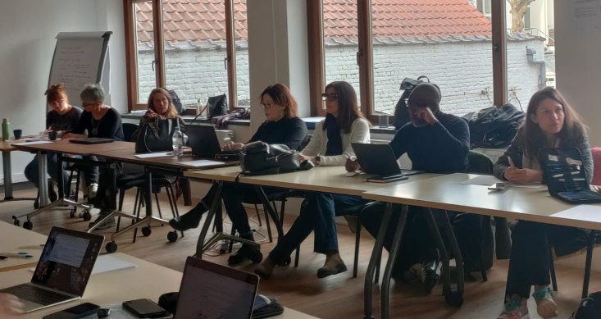
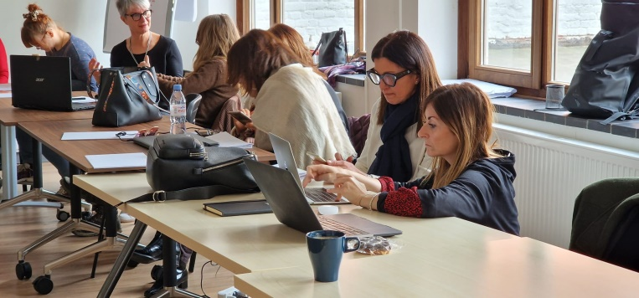
Obiettivo del progetto è stato quello di sviluppare la capacità di affrontare le sfide ambientali a cui il mondo è chiamato, sviluppando negli studenti le competenze imprenditoriali attraverso la metodologia dell’Open Schooling, Outdoor Learning, Project Based Learning , l’uso delle TIC nel processo di insegnamento e della piattaforma didattica eTwinning, creazione di un Toolkit formativo per i docenti, un centro di risorse online per studenti, insegnanti e stakeholders e la raccolta di progetti imprenditoriali green. Le poche pagine che seguiranno non vogliono essere una semplice relazione, richiesta dalle procedure amministrative ai partecipanti al termine delle attività dell’ ErasmusPlus vogliono essere, invece, un sintetico diario di una esperienza umana e professionale che ha saputo raccogliere cognizione ed emozione in ogni attività svolta, nel senso più ampio del termine. Un breve diario da utilizzare anche nelle attività di socializzazione dell’esperienza e di disseminazione che saranno tanto più efficaci, quanto più sapranno far rivivere le esperienze narrate. Una strada utile e funzionale per attivare livelli di conoscenza più autentici, utili alla maturazione di competenze più efficaci ed articolate.

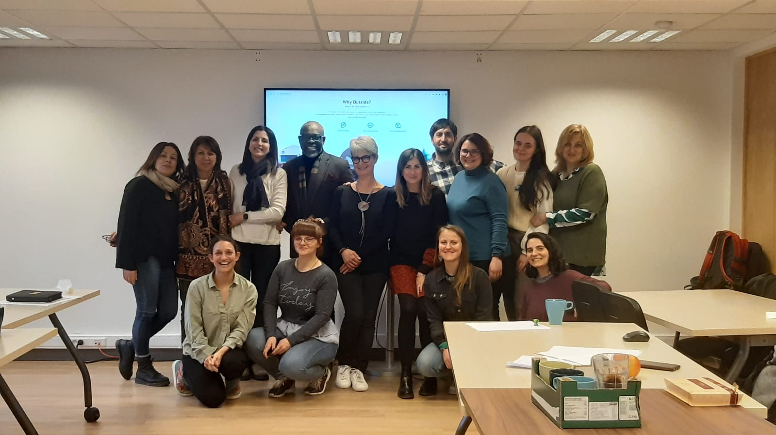

.
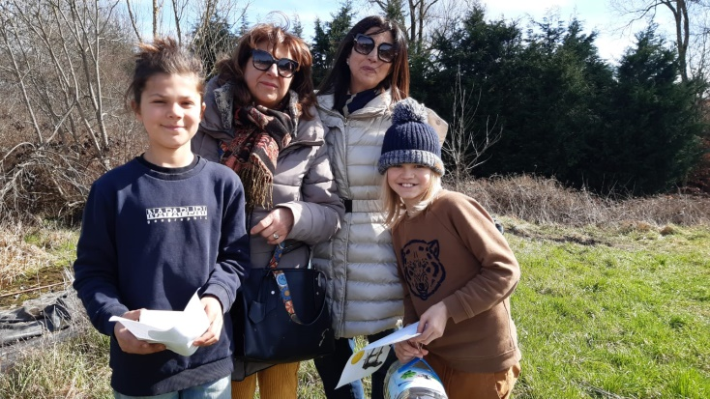
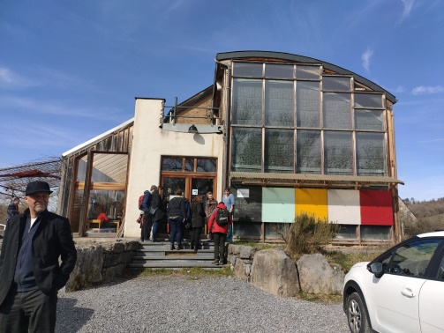

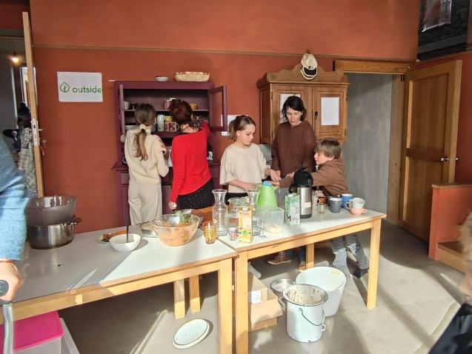
Riguardo all’esperienza presso la scuola belga “Arbre”, possiamo affermare che grande è il valore del confronto con realtà educative differenti dalla nostra, confronto che ha fatto maturare l’osservazione attenta dei fenomeni educativi circostanti e ripensare, in alcuni momenti, alle nostre “certezze” professionali e umane. 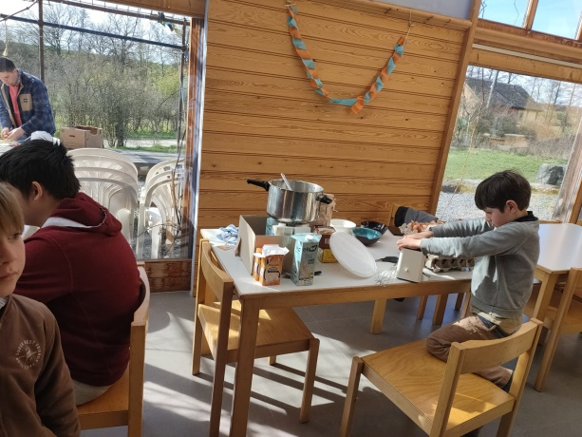
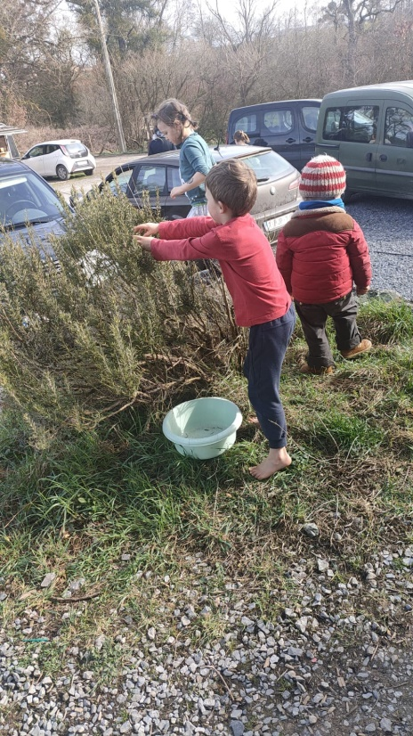
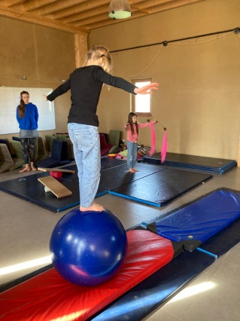
Ciò ci ha indotto alla riflessione sulla applicabilità di metodologie innovative quale l’openschooling, al nostro insegnamento. Siamo tornate a casa con un bagaglio più ricco di propositi sullo sperimentare e di consapevolezza sulla validità della struttura del nostro sistema educativo, sicuramente più rigido, ma i cui attori sono sempre in grado di mettersi in discussione e di applicare le più innovative metodologie didattiche, laddove ritenute efficaci.

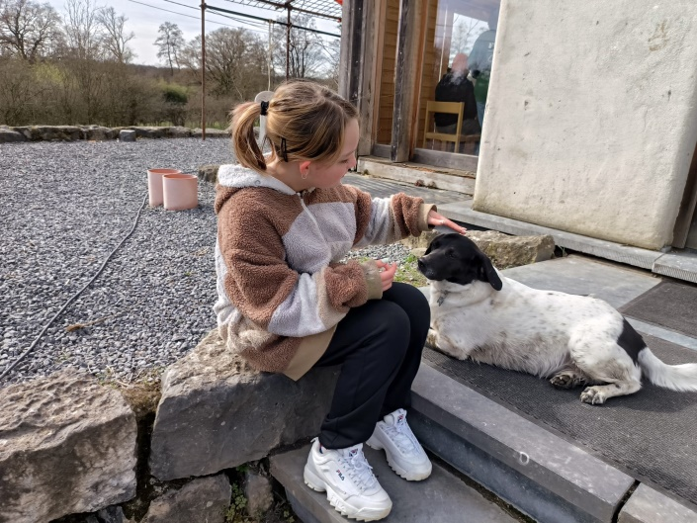

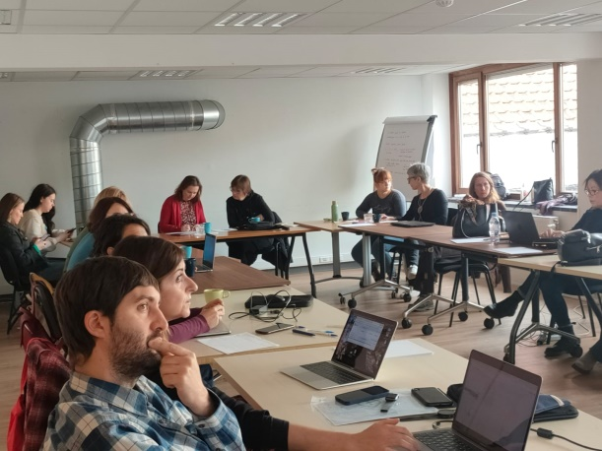
La giornata del 17/03/2023 si è svolta all’insegna del confronto fra tutti i protagonisti del progetto. Piacevoli sono stati i racconti degli eventi divulgativi delle esperienze, racconti nella maggior parte dei casi supportati da prodotti multimediali che hanno fornito maggiore efficacia ed enfasi alla narrazione. Sempre è stata sottolineata l’importanza del legame con il territorio, senza il quale qualunque azione educativa rimane fine a se stessa. Si è poi riflettuto sui contenuti di un eventuale e auspicabile prosecuzione del progetto Outside.
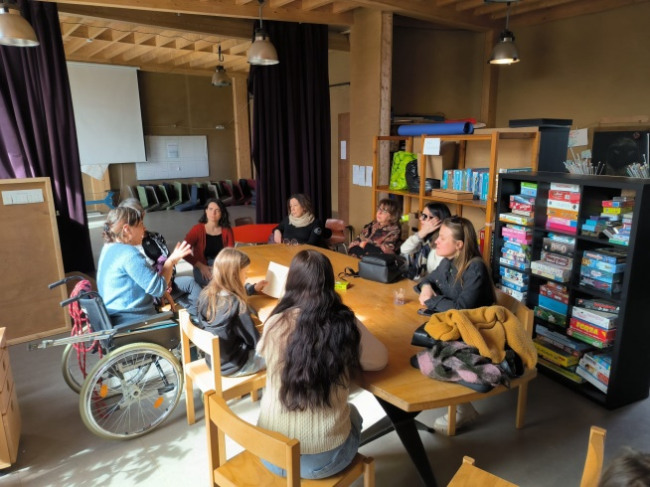

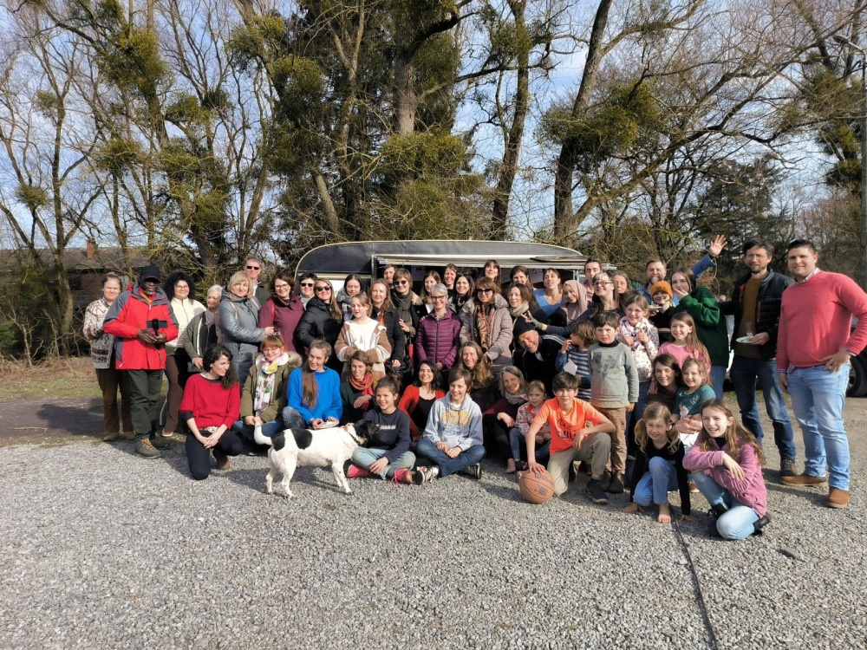
Il confronto in coppia e a rotazione ha consentito di confrontarsi e ha fatto venir fuori delle idee di tutto rispetto, all’interno delle quali ne sono state scelte, democraticamente, alcune. Un tratto comune di queste idee è stato quello di favorire la possibilità che le green business ideas degli studenti, possano avere un seguito attuativo, perché molto apprezzate anche da imprenditori e/o tecnici del mondo dell’imprenditoria ai quali, nel corso degli eventi finali, sono state prospettate. Fondamentale il supporto tecnico del nostro partner strategico, in grado di fornire sempre delle risposte e delle consulenze puntuali e competenti.

